产品说明书
一、产品的展示

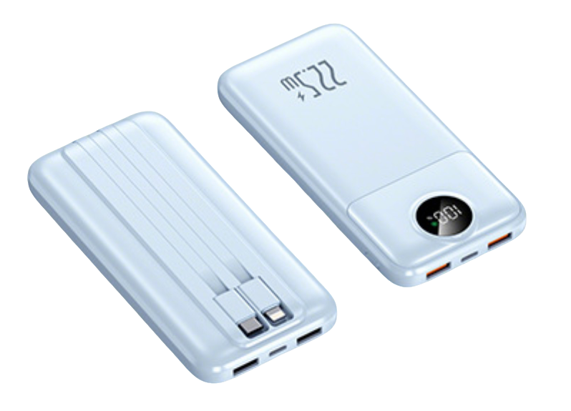
Typec线缆输出功率：5v3.1a=9v2.22a=12v1.67a=10v2.25a
Lightning线缆输出功率：5v2a
USB1（橙）输出功率：5v3.1a=9v2.22a=12v1.67a=10v2.25a
Typec双向接口
输入功率：5v3a=9v2a=12v1.5a
输出功率：5v3.1a=9v2.22a=12v1.67a
USB2（黑）输出功率：5v3a max
数显屏
显示剩余电量百分比，快充时绿色指示灯亮起

2.场景示范
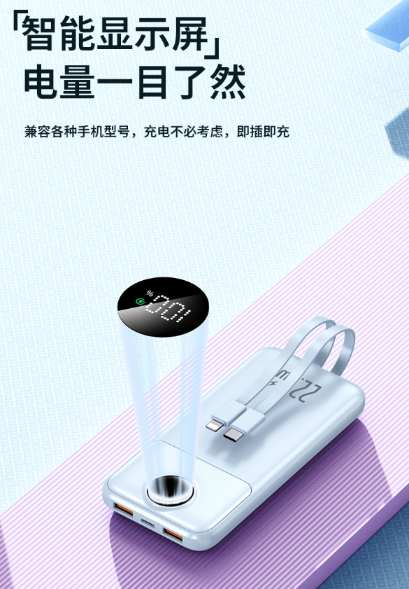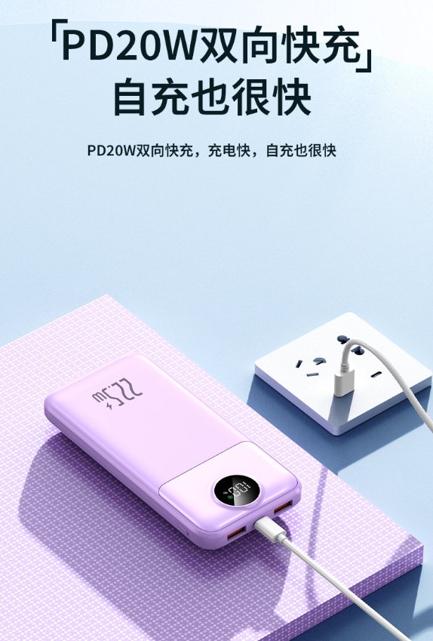
- 包装清单
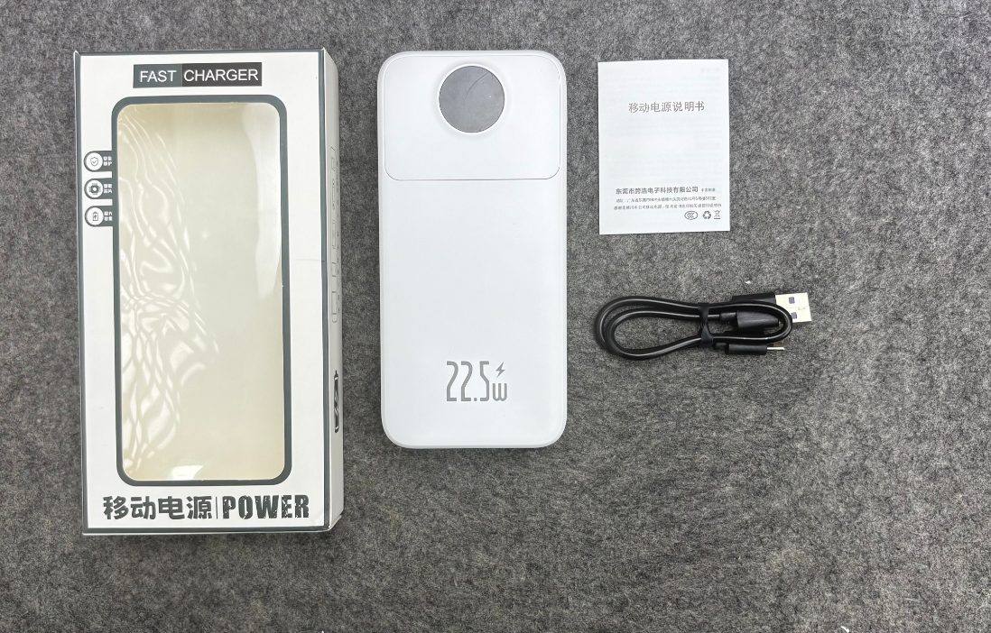
- 使用的说明
1.连接示范
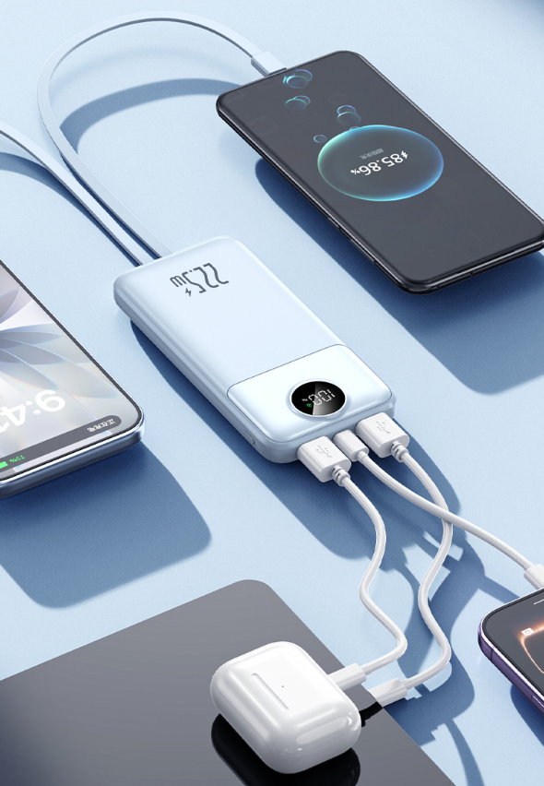
2.温馨提示
使用不当可能导致电池功能失效、严重发热，甚至起火、爆炸!为避免给您人身、财产造成伤害，请严格遵照以下要求保存和使用本产品:
1、请务必选用符合当地安全标准(如中国CCC标准)的充电器为本产品充电，以免发生意外。
2、请勿将本产品放置在影响其散热(如衣物、枕头、被褥或其他杂物等覆盖)的地方对其充电或为其他设备充电。
3、禁止拆解、撞击、挤压、穿刺、短路本产品，禁止投入水、火中(包括靠近炉灶暖气等热源)，勿放置在温度高于60°C (140°F)的环境中。
4、本产品如发生严重跌落、强烈震动、液体进入、鼓胀、变形、漏液、容量明显下降等情形，请立即停止使用并妥善处置。
5、请按当地规定处理本电池及其他附件，不可将它们作为生活垃圾处理。如电池处理不当可能会导致电池爆炸。
6、本产品含有不可拆卸的内置电池，严禁私自拆开本产品，请勿自行更换电池，避免造成电池破损或其他危险。
7、请将本产品置于儿童无法触及的地方，以免发生意外
- 产品的参数
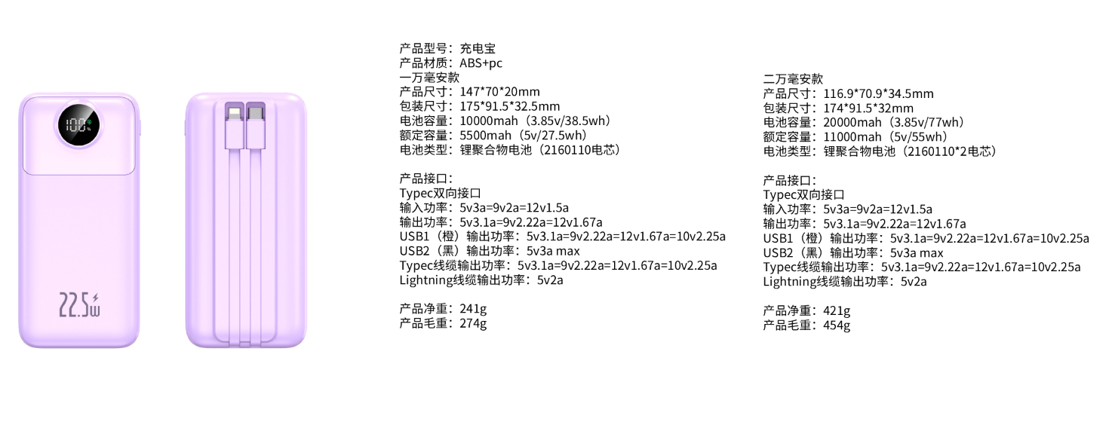
- 注意的事项
安全警告及使用
电源使用不当，会损坏电池及损坏使用该电源的设备;
在第一次使用电源时，必须将电池耗尽方可用充电器给电源充电、防止虚电;
·保存电池干燥通风
该电源组内包含有机燃烧物，如果不正确使用电源，会发生破裂，漏液，过热等使电池永久地损坏。电源内置有安全保护装置;
.不要短路电源;
·不要在靠近在有火或者火炉或者温度高于 65°℃的地方使用电源;。如果把电源放置在水里面，电源的安全保护参数及指标会损坏，从而使该电源不能正常地使用。从而使用电源会发生过热，火灾及爆炸;
·不能使用重物或其他的物体挤压电源使其变形;
.如果使用非标准的充电器，或者修改指定的充电器参数，会使电池发生过热，燃烧
和爆炸;
·如果一旦发现电源存在隐患，或者其它的问题，要立即终止使用

问题及解决
充电发热
移动电源输出供电最高为22.5W，满载输出时该状态是正常的，高速充电时充电宝的能量会提高带来较高的温度

无法实现快充
产品充电功率为PD20，PPS22.5W最高，如果输入或输出的设备充电协议不符，将会降低功率充电
例如：vivo手机是独立充电协议，如果将充电宝通过type-c为vivo手机充电，那么将会降低充电功率，约在10W左右，同理，如果用vivo的独立充电器为充电宝充电，也会降低为充电宝输入的充电功率

